«ОСНОВЫ ЗДОРОВЬЯ ЗАКЛАДЫВАЮТСЯ В ШКОЛЬНЫЕ ГОДЫ»

Ваш ребёнок - самый лучший!
Он заслуживает быть здоровым, жизнерадостным и успешным. Если Вы хотите, чтобы ваши дети росли сильными, активными и приносили «пятёрки» - чаще обращайте внимание на то, что они едят. Ведь пища – единственный источник пищевых веществ и энергии, обеспечивающий непрерывный рост и развитие молодого организма.

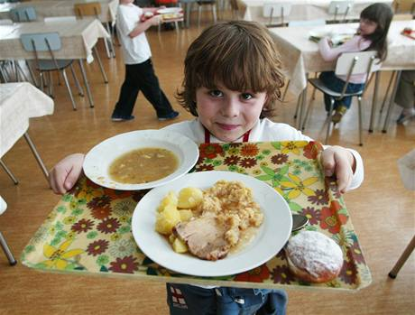

«Главное – вовремя подкрепиться!»
«Должен он скакать и прыгать, всех хватать, ногами дрыгать…»

Учебный день по энергозатратам можно сравнить с многочасовым спортивным соревнованием. Ритм жизни школьника очень динамичен: он зубрит стихи, извлекает корень из числа, пишет диктант, а в следующий момент уже бежит кросс по физкультуре. И так всю неделю. Очень важно, чтобы здоровый рацион питания каждый день полностью восстанавливал силы и энергию ребёнка. Школьник испытывает огромную потребность в пищевых веществах, витаминах и минералах, особенно в белке, железе, кальции, йоде.

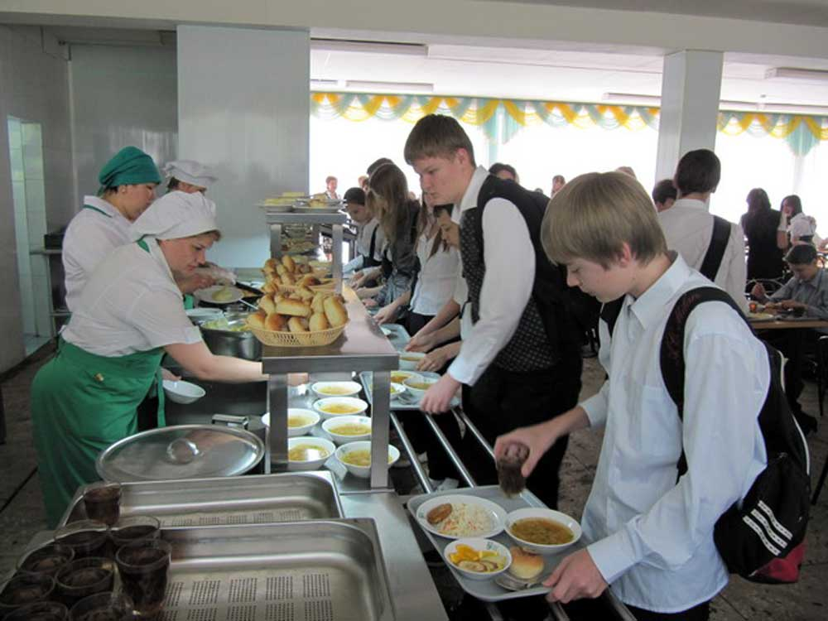

ПОЧЕМУ ОРГАНИЗМУ НЕОБХОДИМЫ ПИЩЕВЫЕ ВЕЩЕСТВА
Белки – «кирпичики», из которых строятся клетки организма и все необходимые для жизни вещества: гормоны, ферменты, витамины.
Жиры – источник энергии, минеральных веществ, жирорастворимых витаминов.
Углеводы – основной поставщик энергии для жизни.
Пищевые волокна – способствуют хорошему пищеварению, защищают организм от пищевых канцерогенов, помогают в профилактике многих заболеваний.

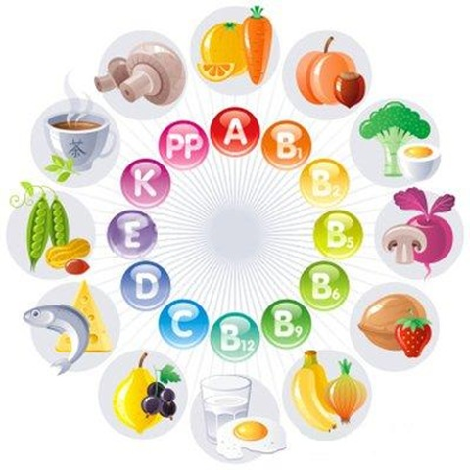

КАК ОБЕСПЕЧИТЬ ЗДОРОВОЕ ПИТАНИЕ СВОИМ ДЕТЯМ?
- Разнообразьте рацион питания школьника. Все продукты делятся на 5 основных групп:
- Хлеб, крупяные и макаронные изделия.
- Овощи, фрукты, ягоды.
- Мясо, птица, рыба, бобовые, яйца и орехи.
- Молочные продукты, сыры.
- Жиры, масла, сладости.
В ежедневное меню ребёнка и подростка должны входить продукты из всех 5 основных групп. Только тогда растущий организм школьника получит полный набор необходимых пищевых веществ в достаточном количестве.
- Сбалансируйте питание ребёнка.
Составляйте сбалансированное меню на каждый день. Ежедневно включайте в него продукты, богатые необходимыми питательными веществами. Соотношение белков, жиров и углеводов в рационе питания должно быть 1:1:4.
ОСНОВНОЙ ИСТОЧНИК БЕЛКОВ: Мясо, рыба, яйца, молочные и кисломолочные продукты (кефир, творог, сыры), крупы.
ОСНОВНОЙ ИСТОЧНИК ЖИВОТНЫХ ЖИРОВ: Мясные и молочные продукты.
ОСНОВНОЙ ИСТОЧНИК РАСТИТЕЛЬНЫХ ЖИРОВ: Подсолнечное, кукурузное масло, орехи (фундук, грецкий, кедровый и т.д.), семена подсолнечника.
ОСНОВНОЙ ИСТОЧНИК ЛЕГКОУСВОЯЕМЫХ УГЛЕВОДОВ: Свежие плоды (фрукты) и ягоды, молочные продукты.
ОСНОВНОЙ ИСТОЧНИК ПИЩЕВЫХ ВОЛОКОН (КЛЕТЧАТКИ): Фрукты, ягоды и овощи, бобовые (фасоль, соя, чечевица), крупы (гречневая, овсяная, перловая и т.д.) и продукты, созданные на их основе (хлеб, зерновые хлопья, макароны и т.д.)
